THÔNG TIN TRỌNG TÀI VIÊN
NGUYỄN ĐÌNH THƠ |  | 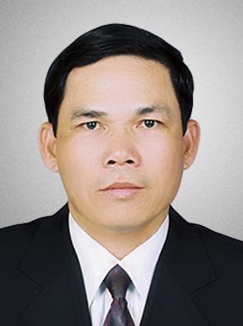
 | Năm sinh: 1963
 | Nghề nghiệp: Luật sư tư vấn độc lập, Văn phòng luật sư Nguyễn Đình Thơ
 | Email: nguyendinhtho.ls@yahoo.com; nguyendinhtho.ls@gmail.com
 | Lĩnh vực hoạt động: Luật Kinh tế, Trọng tài thương mại
 | Ngôn ngữ: Tiếng Nga

Học vấn
1985 | Cử nhân Đại học Pháp lý Hà Nội
2006 | Thạc sỹ chuyên ngành: Luật Trường Đại học Luật Hà Nội
Kinh nghiệm
 | Trọng tài viên Trọng tài Kinh tế Nhà nước
 | Phó Phòng Phòng Pháp chế KD – Công ty Vận tải biển Khánh Hoà
 | Luật sư tư vấn độc lập Văn phòng luật sư Nguyễn Đình Thơ
Chức vụ
 | - Luật sư tư vấn độc lập, Văn phòng luật sư Nguyễn Đình Thơ
 | - Trọng tài viên, VIAC

